Автономная некоммерческая организация высшего образования "Славяно-Греко-Латинская Академия"
Направление: 38.04.04 Государственное и муниципальное управление |  |  |  |  |  |  |  |  |  |  |  |  |  |  |  |  |  |  |  |  |  |  |  |  |  |  |  |  |  |  |  |  |  |  | УТВЕРЖДАЮ
 |  |  |  |  |  |  |  |  |  |  |  |  |  |  |  |  |  |  |  |  |  |  |  |  |  |  |  |  |  |  |  |  |  |  | Ректор |  |  |  |  |  |  | Храмешин С.Н.
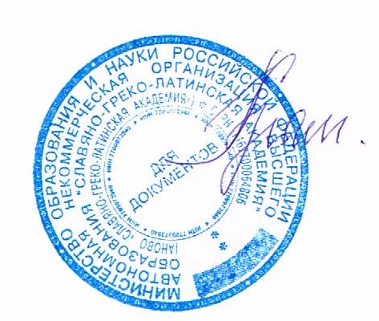
"30" августа 2023 г.

Календарный учебный график на 2023-2024 учебный год
заочной формы обучения

1 - 7
8 - 14

15 - 21

22 - 28
29 - 5

6 - 12

13 - 19
20 - 26

27 - 2

3 - 9
10 - 16

17 - 23

24 - 30
1 - 7

8 - 14

15 - 21
22 - 28

29 - 4

5 - 11

12 - 18

19 - 25

26 - 1

2 - 8

9 - 15

16 - 22

23 - 1
2 - 8

9 - 15

16 - 22
23 - 29

30 - 5

6 - 12
13 - 19

20 - 26

27 - 3
4 - 10

11 - 17

18 - 24
25 - 31

1 - 7

8 - 14

15 - 21

22 - 28

29 - 5

6 - 12

13 - 19

20 - 26

27 -2
3 - 9

10 - 16

17 - 23
24 - 31

ИСПОЛЬЗУЕМЫЕ СОКРАЩЕНИЯ
Календарный учебный график
Мес Сентябрь
Октябрь
Ноябрь
Декабрь
Январь
Февраль
Март
Апрель
Май
Июнь
Июль
Август
Числа

Нед 1 2 3 4 5 6 7 8 9 10 11 12 13 14 15 16 17 18 19 20 21 22 23 24 25 26 27 28 29 30 31 32 33 34 35 36 37 38 39 40 41 42 43 44 45 46 47 48 49 50 51 52
П П П П П П П П
П
П
П П П П П П
П
П
П П
* П
* П
П П
П П П
П
П
П
П
*
П
*
*
П
П
П
П
П
П
П
П
П
П
П
П
П
П
I
Э Э Э К
У
У У У
У
*
У
Э Э Э К К К К К
П
* *
* П
К К К
П
П
П
П
П
П
П
П
* П
П
П
*
П
П
П
П
*
У
П П П П П П П П
П
П
П П П П П П
П
П
*
*
П П
* П
* П
П П
П П П
П
П
П
П П
П
П
П
*
П
П
П
П
П
П
П
П
П
П
П
П
П
П
II
П
*
- П
- П
Д Д Д
*
*
*
*
Э Э Э К
П
П
П
П
П
Э Э К К К К К К К К
П
П
П
* П
*
П
П
П
П
*
П
III
Э
Э Э Э Э Э
Пд
Пд
*
ПА ПА
Пд Пд Пд Пд Пд Пд ПА ПА
Пд ПА
Д Д Д Д Д
*
* Д
* Д К
К
К К К К К
* К К К
К К
= = = = = = = = = = = = = = = = = = = = = = = = = =
Пд Пд
ПА Д
Теоретическое обучение и практики Э Экзаменационные сессии
П
У Учебная практика
Пд Преддипломная практика
ПА Повторная, вторая повторная промежуточная аттестация
Д Подготовка к процедуре защиты и защита выпускной квалификационной работы К Каникулы
* Нерабочие праздничные дни (не включая воскресенья)

